**2023/11/26 00:00|Лекция.Практика-исключения.**

## Практика-исключения.

Сегодня у нас урок-практика, где мы рассмотрим то, как действительно в настоящих задачах можно использовать блок «try» и «except», обходить ошибки и какие-то исключительные ситуации.

Дан текстовый файлик «data.txt», в нём будет около 10000 строчек, в котором всегда первый элемент строчки будет какое-то число, далее через пробел будет арифметическая операция (например, деление целочисленное) и ещё через пробел будет дано второе число. Нам нужно будет считать каждую эту строчку в текстовом файлике и вывести результат этого арифметического выражения на консоль (Рис.1).

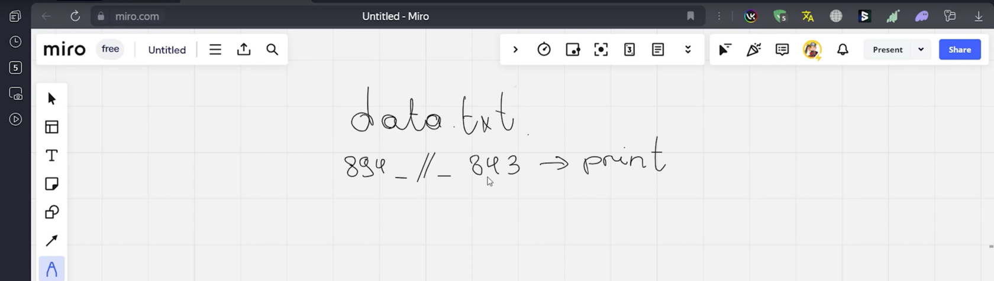

(Рис.1)

Бывают ситуации, когда даны некорректные данные, например, префиксная запись, то есть математический операнд стоит перед числами, это уже будет некорректные для нас данные, потому что мы будем записывать первое число в первую переменную, второй операнд во вторую переменную и третье переменная будет у нас второе число.

Другая исключительная ситуация, когда у нас, в принципе не хватает данных, например, другого числа или даже математического операнда, тоже некорректные данные. Поэтому нам нужно их отлавливать, то есть не просто останавливать программу, чтобы у нас выводилась ошибка. Для удобства мы просто отловим эти ошибки, выведем, в какой линии у нас появилась эта исключительная ситуация. И просто потом сообщим это работодателю (Рис.2).

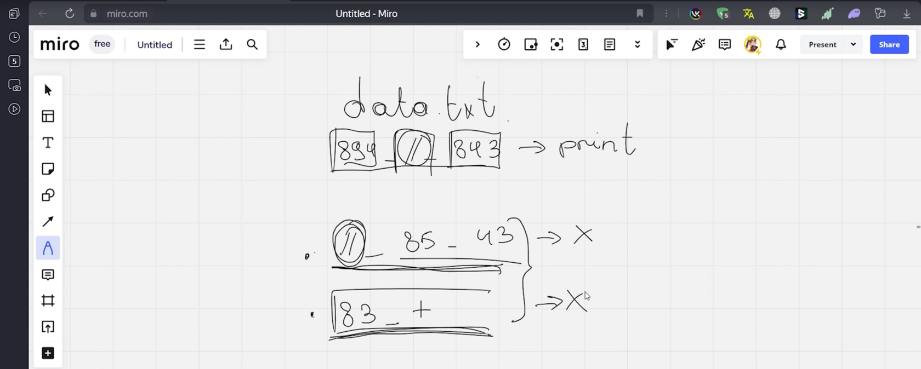

(Рис.2)

Заранее подготовили папку «practice.py», а также файл «data.txt». В файле «data.txt» есть уже заранее сгенерированные строчки, где идет сначала первое число, потом пробел, математический операнд, пробел и второе число. Но мы можем там встретить некорректные строчки (не в том порядке записано или не хватает ни математического операнда алгебраического или ни даже числа не хватает). Это нужно все отлавливать (Рис.3).

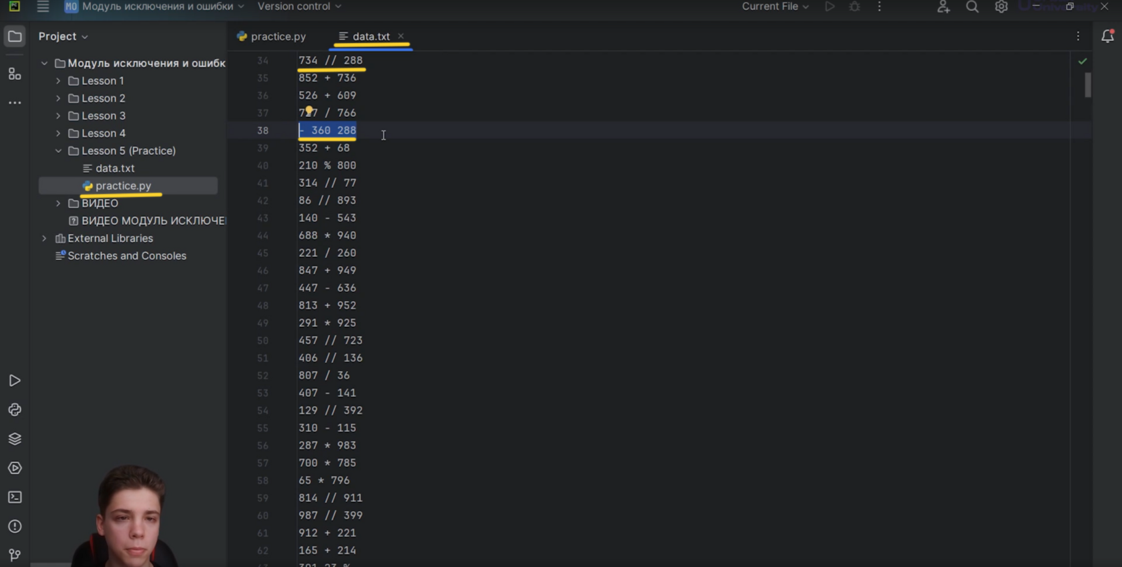

(Рис.3)

Но сперва всегда рекомендуем писать программу так, как будто мы живём в идеальном мире. То есть мы пишем без всяких дополнительных блоков «try» и «except». А для чего? Для того, чтобы мы поняли вообще, в принципе, что от нас требуется. Вылавливать исключение, это не первичный этап, который от нас требуется. Для нас самое важное это решить задачу, поэтому мы пишем код для того, чтобы решить нашу задачу.

Давайте сделаем функцию, назовём её «calc» (калькулятор), на вход будет подаваться у нас какая-нибудь строчка «line», эта функция будет принимать на вход саму строчку, которую мы будем считывать. Дальше, так как у нас каждая строчка является текстовым выражением, в котором есть первое число, разделённое пробелом математический операнд, и потом ещё идёт второе число, поэтому нам нужно разделить и сохранить в три разных переменных эти три разных объекта.

Мы можем это сделать с помощью метода «split», у которого мы разделитель укажем пробел, потому что мы будем разделять через пробел. Давайте переменную назовём «operand1» где сохраним первое число, потом операцию, да, я думаю, далее в «operation» сохраним математическую операцию и в переменную «operand2» сохраним второе число. То есть у нас есть три переменные, которые будут понятно разделены. Напоминаем, по кодексу программирования, называть нужно переменные именно тем, чем они являются на самом деле.

Далее пишем строчка «line», которая будет поступать на вход этой функции, но у неё будет применён метод «split», которым мы будем все разделять через пробел. Давайте попробуем теперь просто вывести наши аргументы, «operand1», потом мы выведем «operand2» и в конце ещё выведем «operation». Каждый раз, когда мы будем называть эту функцию, будет печататься эта строка. Это просто базовая функция для того, чтобы проверить, правильно ли мы считываем наши данные (Рис.4).

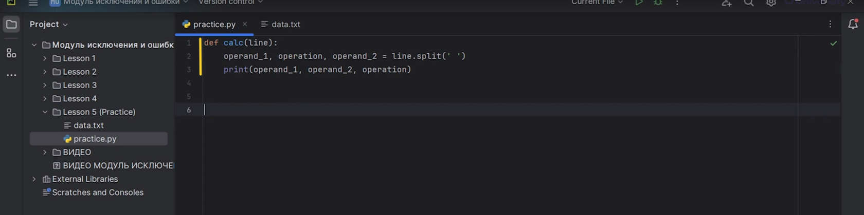

(Рис.4)

Теперь нужно как открыть наш файл. Будем делать с помощью контекстного менеджера «with open». Мы будем открывать файлик «datа.txt» для чтения, т.е. ставим ещё параметр «r». Давайте сохраним его просто как файл «as file», мы будем читать «for line in file».

Будем вызывать нашу функцию «calc» и будем сюда передавать нашу линию «line». Посмотрим, что у нас вообще получается. Во-первых, будет, естественно, возникать ошибка, потому что не хватает значений для распаковки, но, в принципе, все читается, правильно, идёт первые два числа, потом математическая операция (Рис.5).

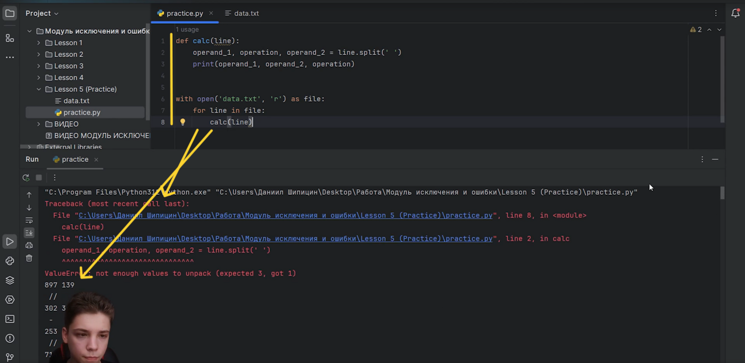

(Рис.5)

Давайте решать задачу дальше. Сразу думайте о блоке «try» и «except», да, у нас тут возникает ошибка, потому что мы не можем правильно считать данные, но задачу главное сперва решить. Нужно сделать то, что от нас требуется, а вылавливание исключения это уже ситуация вторичная.

У нас есть три наши переменные «operand1», «operation», «operand2». Как мы можем решить нашу задачу? Нам по задаче нужно выводить результат математического выражения. Давайте посмотрим, какие у нас вообще встречаются математические операции: деление, вычитание, деление с остатком, умножение, сложение, то есть все базовые математические операции.

Если у нас даны два числа и операция, то мы просто можем блоками «if» и «else» проверять какая операция есть и что вообще нам нужно делать.

«if operation == ‘+’», тогда мы просто печатаем результат двоеточие «operand1», который мы сложим с «operand2». То есть уже первую математическую операцию мы описали, теперь от нас осталось всего лишь все это скопировать, потому что каждый отдельный символ нужно по отдельности проверять. У нас есть вычитание, поэтому мы будем здесь вычитать. У нас есть деление, будем здесь делить. У нас есть целочисленное деление, будем точно также делить. А ещё у нас есть деление с остатком. Снова будем делить, есть умножение будем умножать (Рис.6).

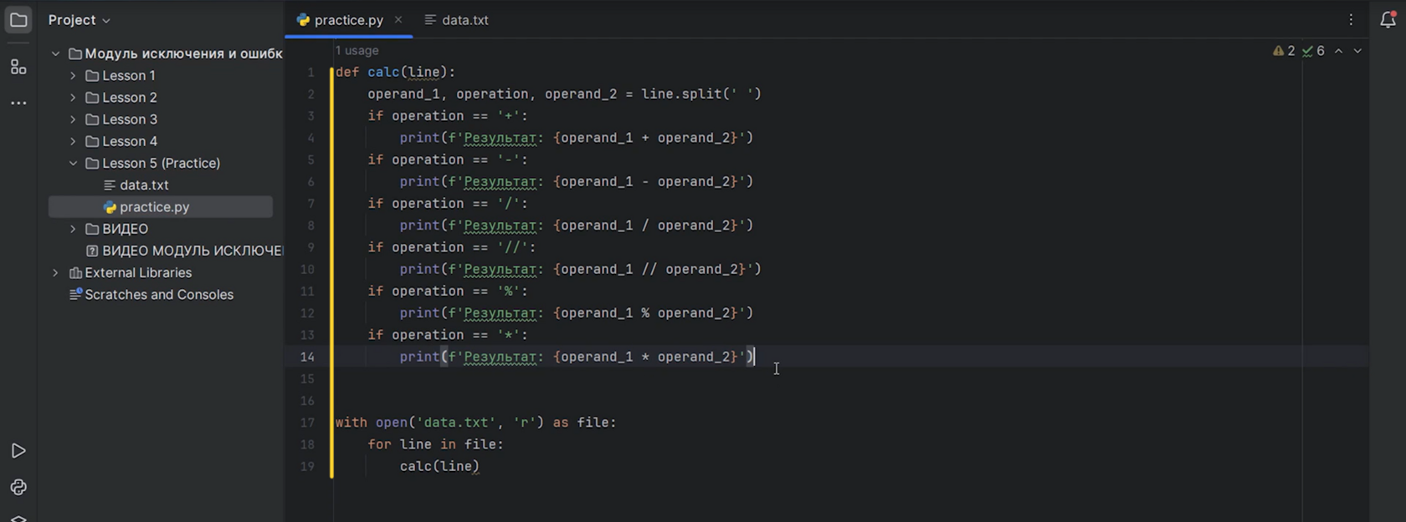

(Рис.6)

Мы уже расписали наш базовый калькулятор, но давайте подумаем, что, может быть не так, вспомним, что наш файлик «data.txt», здесь все сохранено в строчках для нас удобно, но «operand1» и «operand2» должны быть числами, поэтому давайте переведём их числа просто переопределим переменную «operand1» будет тем же самым «operand1» только сохранённым числом. «operand2» будет точно так же (Рис.7).

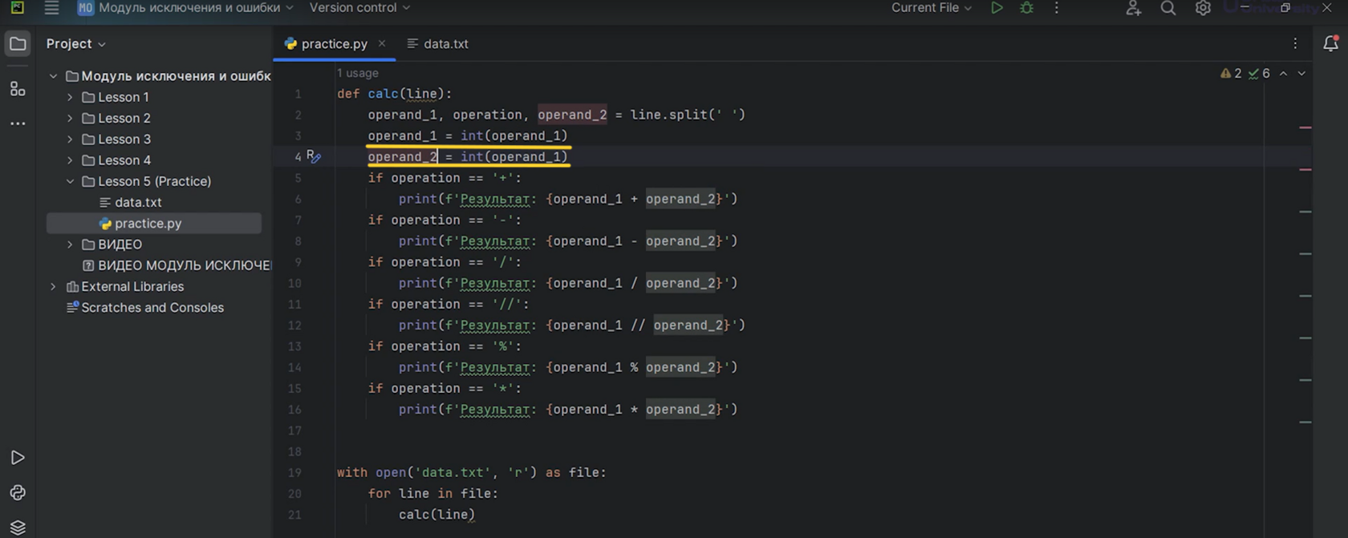

(Рис.7)

Мы переопределили наши переменные. Напоминаем «python» позволяет это сделать. То есть мы сделаем наши переменные, переведём необходимые нам переменные в числа и потом будем уже смотреть на математические операции и выводить результат. Если такое что-то произошло.

Давайте посмотрим, как на данном этапе работает наша программа. Результаты математических выражений у нас выводятся, но где-то здесь мы ловим ошибку, а именно ошибка «value error», мы будем ловить её постоянно (Рис.8).

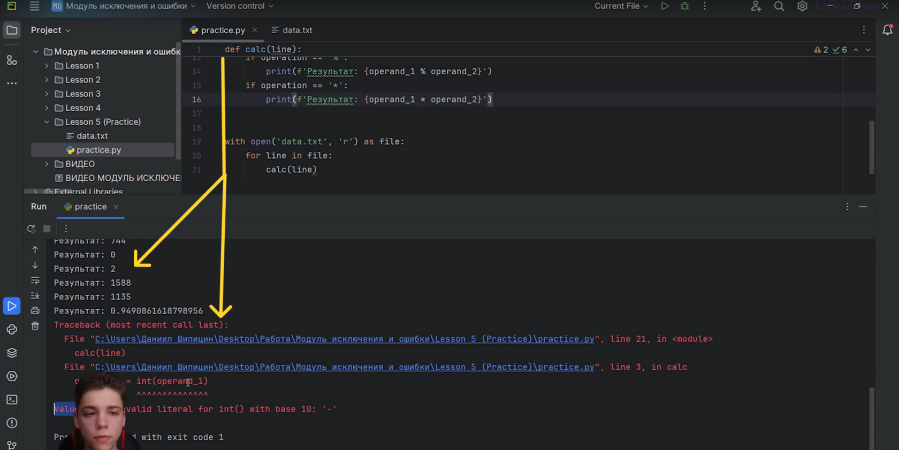

(Рис.8)

Давайте посмотрим, какие у нас в принципе могут возникать ошибки, то есть именно это «value error invalid literal for int with base 10-», то есть он пытался перевести число, хотя это было не число. Он пытался перевести знак минус в число у него это не получилось. Это ошибка значения, то есть вот такой вот у нас вариация такая вариация ошибки у нас встречается, мы должны это перелавливать.

Когда мы будем вызывать нашу функцию «calc», давайте поместим в блок «try». То есть мы будем пытаться вызвать нашу функцию «calc». Вот теперь давайте делать исключения, т.е если мы сделали нашу программу полностью, все, что возможно в ней, давайте дописывать исключения, чтобы отлавливать эти ситуации и дописать программу полностью.

Будем пытаться вызвать нашу функцию «calc», и если у нас что-то пойдёт не так, а именно ошибка «value error», то тогда давайте мы будем выводить «print» «Ошибка» (Рис.9).

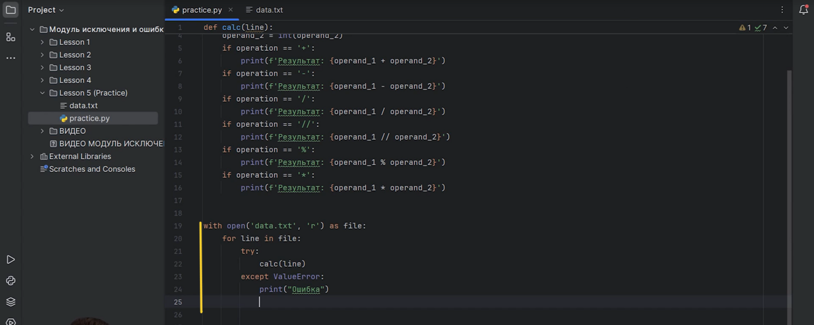

(Рис.9)

Попробуем вывести в консоль, у нас вывелось все. Смотрите, как у нас работает программа. Как только мы даём ей корректные данные, она просто вычисляет наше выражение. Но если у нас данные некорректные, выводится надпись «ошибка» (Рис.10).

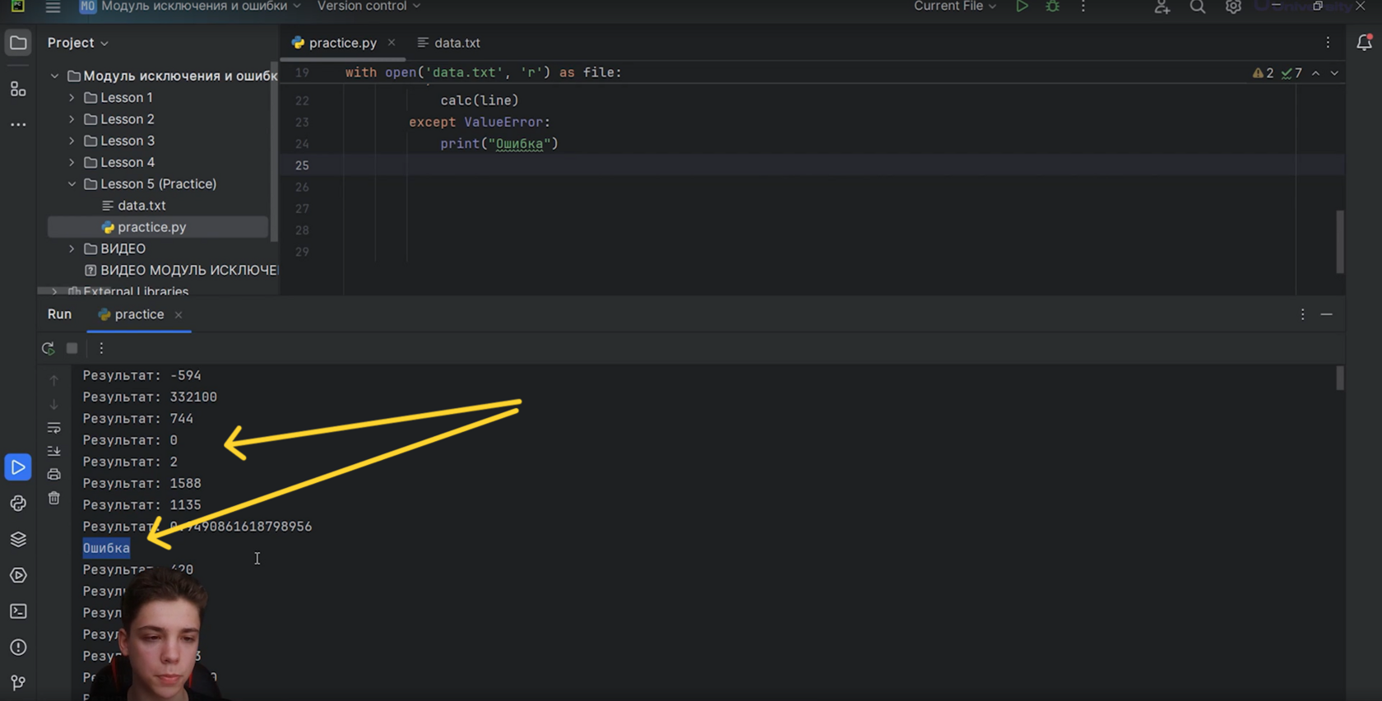

(Рис.10)

Да, это ошибка, но этой информации нам недостаточно. С какими данными это произошло? На какой-то линии? Давайте сперва сделаем так, чтобы мы знали, на какой это линии происходит. Давайте для начала введем счётчик «cnt», равный 0, и каждый раз, когда мы будем получать новую линию, будем счётчик увеличивать на единицу, это, во-первых, а во-вторых, если у нас будет возникать ошибка, мы будем выводить «ошибка в линии» в «f» строчке и будем выводить «cnt» (Рис.11).

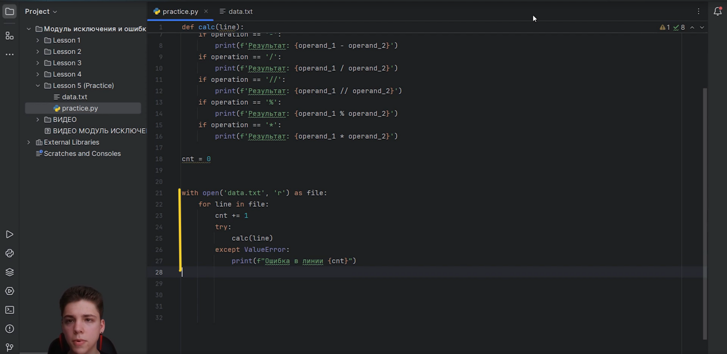

(Рис.11)

Посмотрим, как сейчас работает наша программа. Мы видим ошибка в линии …... То есть именно на этих линиях мы уже видим возникают ошибки. Это уже немножечко, более подробно, но все же недостаточно, чтобы понять, какая ошибка возникла (Рис.12).

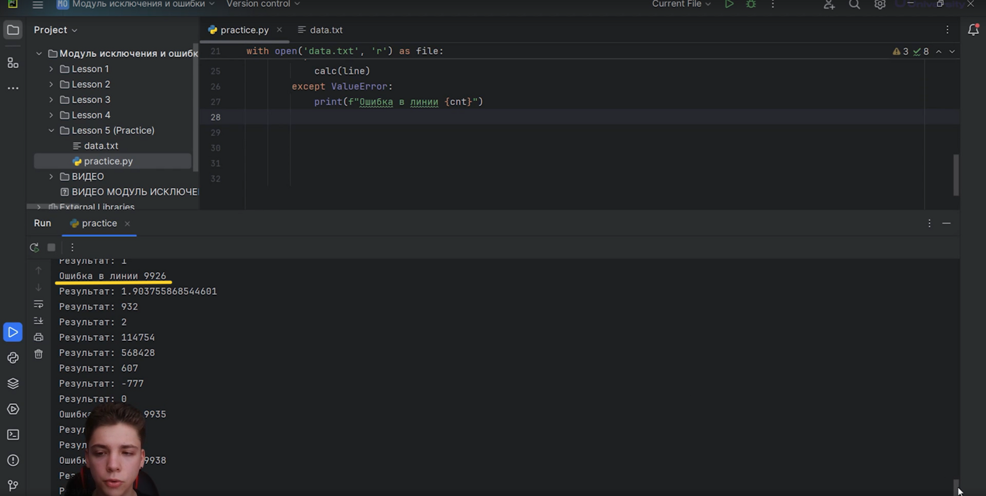

(Рис.12)

Поэтому воспользуемся сохранением ошибки в переменной, будем сохранять наш класс ошибки в переменную «exc», сокращённо от «exception». Давайте будем выводить «ошибка в линии cnt возникла» Будем сюда сохранять нашу переменную «exc», а также будем выводить с параметрами «exc. args» (Рис.13).

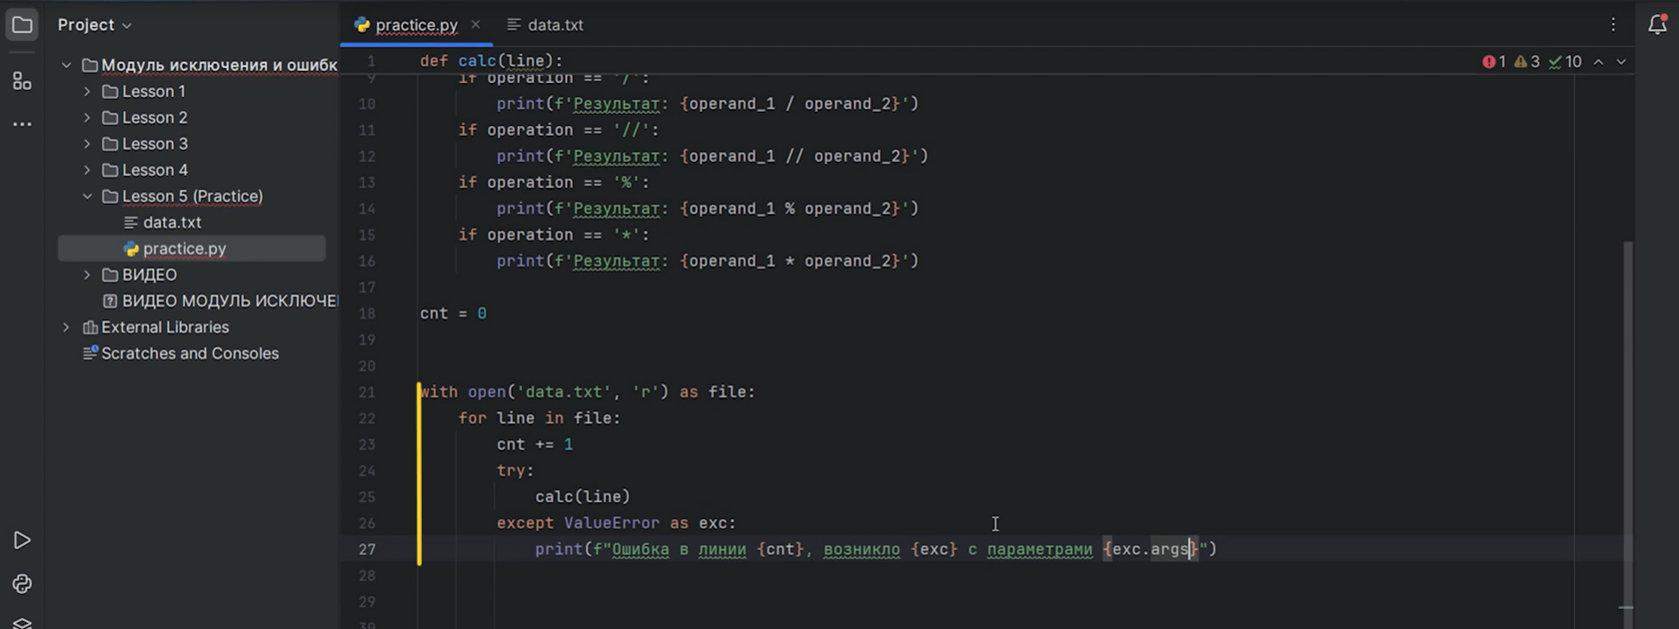

(Рис.13)

Давайте сейчас посмотрим, что у нас возникает. То есть у нас возникает ошибка, когда у нас не хватает данных для того, чтобы мы их могли распаковать (Рис 14).

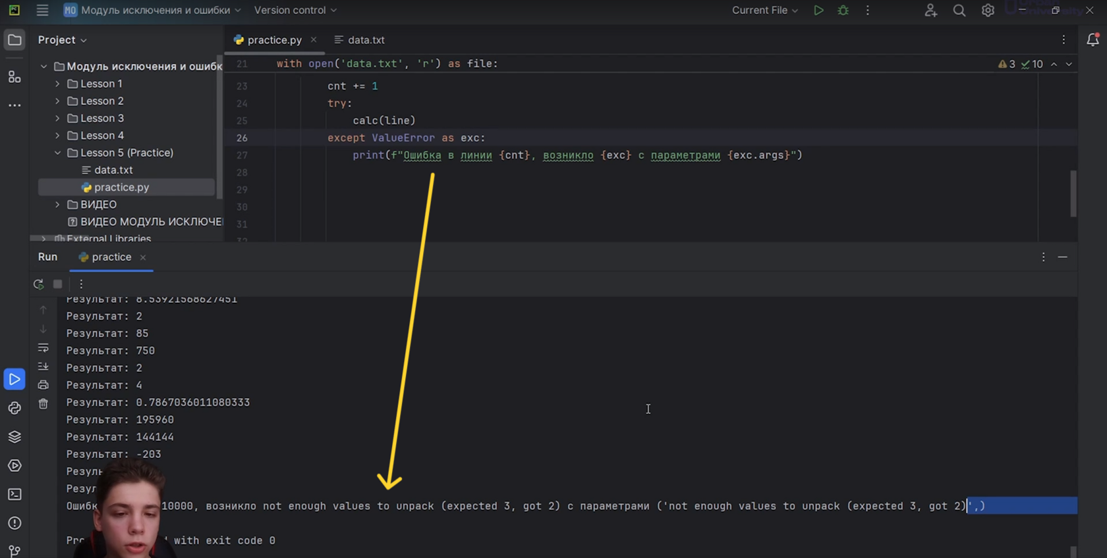

(Рис 14)

Что ещё у нас возникает? То есть мы не смогли какое-то число перевести в число с такими параметрами (Рис.15).

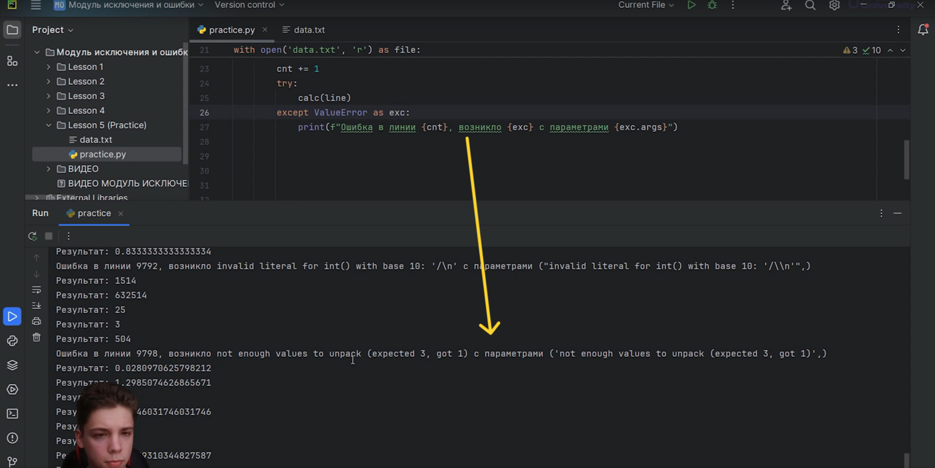

(Рис.15)

Мы видим возникает только два подтипа ошибок. Первый тип — это когда мы не можем распаковать наше значение и второй — это когда мы не можем перевести число десятичное число.

Давайте эти ошибки разделим. Так вот, давайте улучшим немножечко нашу программу ещё, сделаем её более читабельной, когда возникает такая ошибка немного непонятно, что именно произошло, но мы, как программисты можем понять, то есть у нас напоминаю два подтипа ошибок. Это когда мы не можем распаковать, то есть нам не хватает данных. И второе, это, когда мы не можем перевести строчку в десятичное число.

Смотрите, у нас есть такие параметры ошибки. Первое, если в нулевом элементе, то есть «args», напоминаю, это у нас кортеж, если в этом кортеже в нулевом элементе есть такое слово как «unpack», то тогда давайте выводить эту ошибку, но более красиво напишем это, «if unpack in exc.args», нужно ещё дополнить то, что именно в нулевом элементе, то есть именно в этом кортеже, если встречается такое слово, тогда давайте выводить «Ошибка в линии, не хватает данных для ответа» (Рис.16).

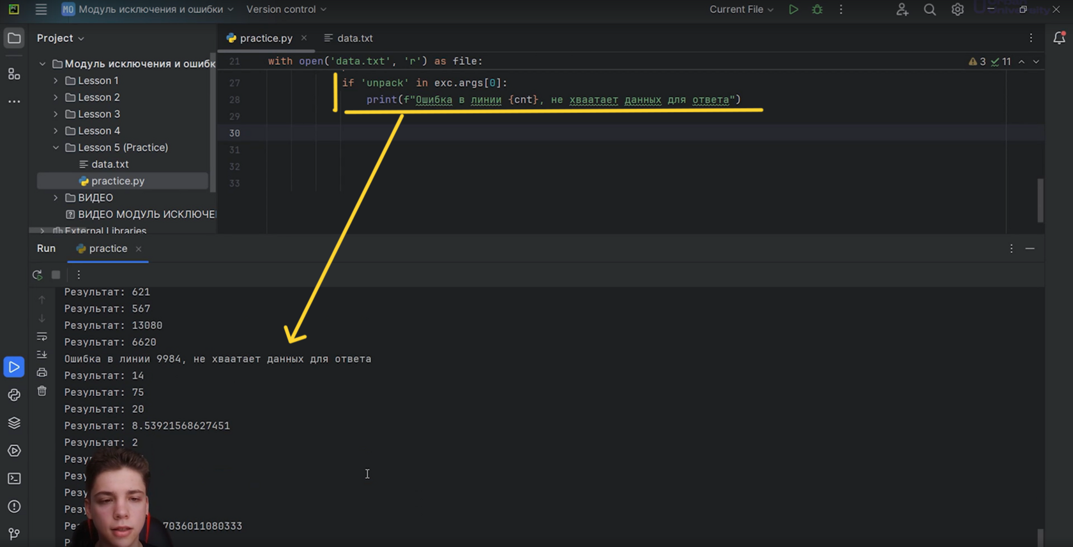

(Рис.16)

И второй тип ошибок, если мы не можем число перевести в десятичное. Давайте будем печатать точно также «print» «ошибка в такой-то строчке, перевести в число» (Рис. 17).

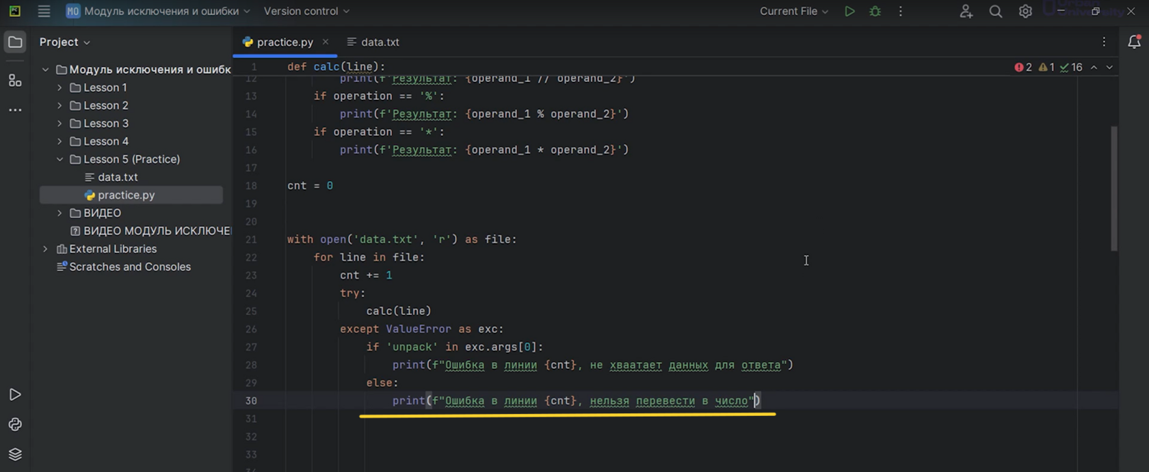

(Рис. 17)

Все ошибки мы словили и ещё и написали, в каких строчках это у нас происходит (Рис.18).

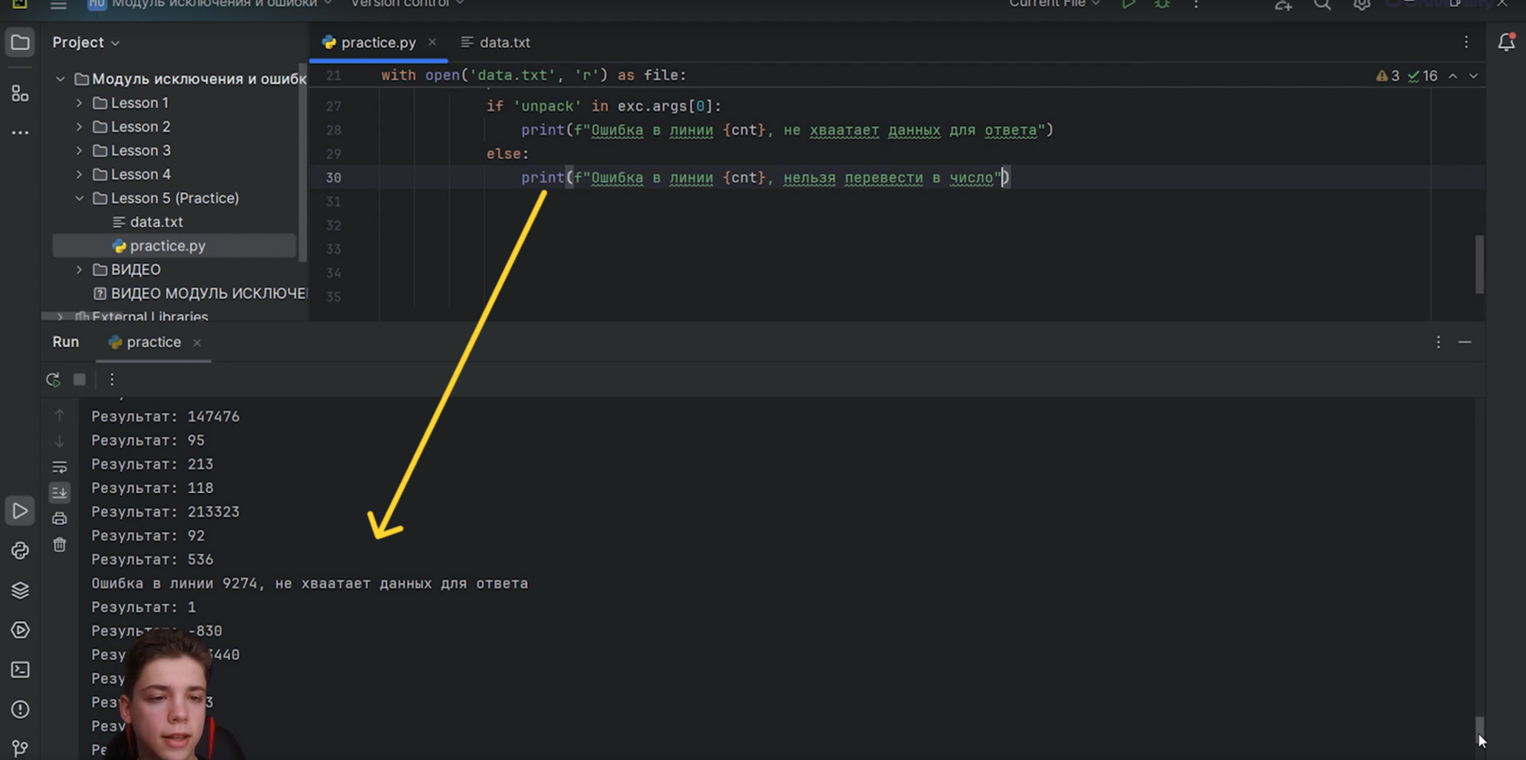

(Рис.18)

А давайте сделаем так, ответ мы можем выводить, а давайте будем выводить только ошибки.

Для этого давайте не будем выводить никакой результат правильного деления. Напишем три двойные кавычки перед «if operation == ‘+’» (Рис.19).

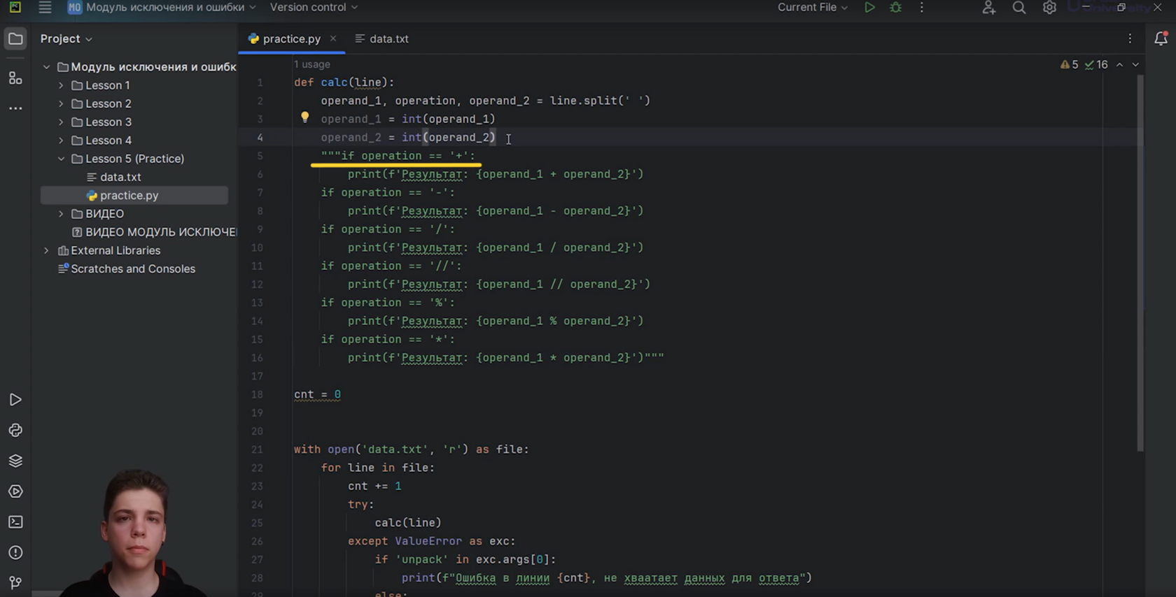

(Рис.19)

Будем печатать наши ошибки. Смотрите, как много ошибок было в нашем текстовом файлике (Рис.20).

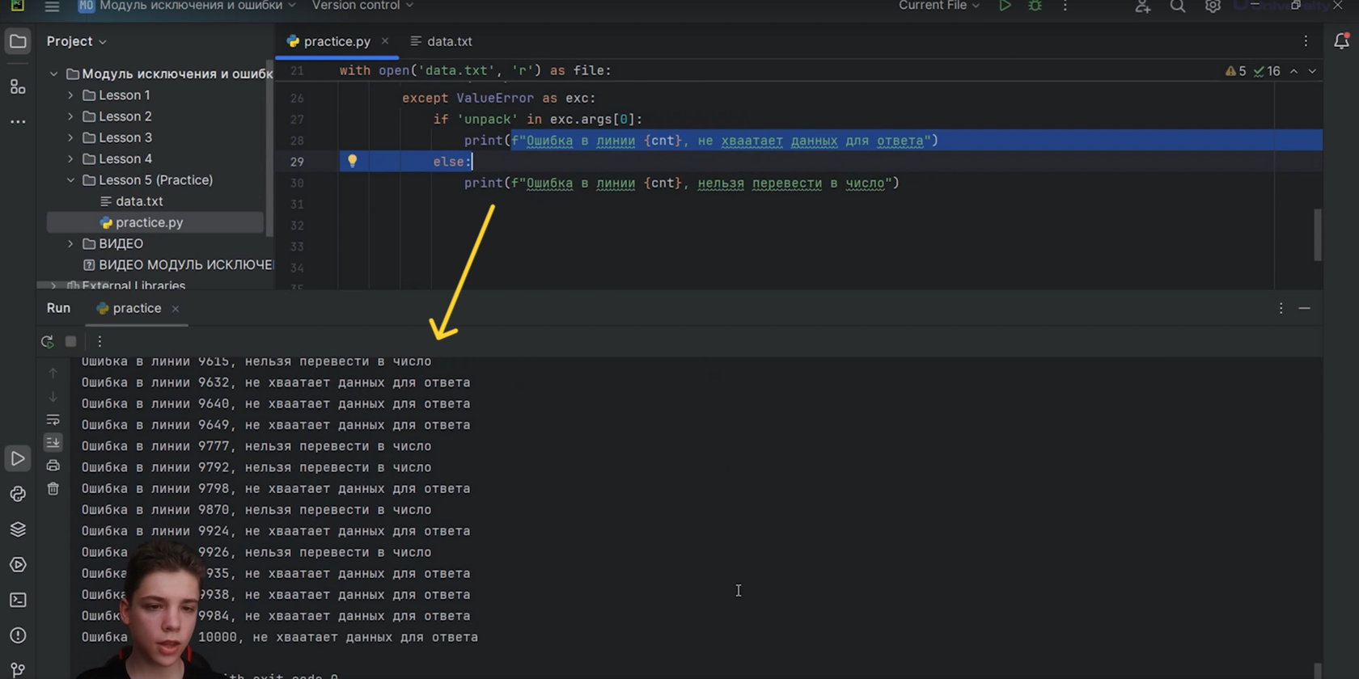

(Рис.20)

**Итог**

Мы научились с вами применять блок «try» и «except» на живых задачах, сохранять в переменных, пояснять, какие ошибки бывают, работать с аргументами этих ошибок, иногда приходится создавать ещё и свои классы ошибок, как показывали на прошлом уроке, чтобы выводить более подробные аргументы, но можно и без этого справляться.

Сегодняшний урок подходит к концу. Пробуйте выполнять свои домашние задания, обязательно решайте задачи, и, если вы видите, что у вас программа может выдавать ошибку, обязательно берите её блок «try» и «except», но на самом деле лучше не встречать такие ситуации и работать без ошибок.